中班幼儿学用筷子现状与家家庭教养方式的调查
春江幼儿园 曹梦
- 问题的提出
“生活、卫生习惯零号，有几本的生活自理能力”是《幼儿园教育指导纲要》对幼儿健康领域所提出的目标之一，而良好的习惯和生活自理能力要从源头抓起。前苏联注明教育家苏霍姆林斯基曾提出：幼儿的智力发展应当同时体现在手指的操作、语言的表达和用脑的思考上，动手、洞口与动脑三者之间有着息息相关的内在联系。因此，从小给孩子一双灵巧的小手，是促进孩子思维发展、丰富其语汇、增强其自信心的基础和前提，而让孩子学习使用筷子，则可以很好地训练手脑并用。
幼儿进入中班以后，将逐步从使用小勺用餐，过渡到使用筷子进餐。那么中班幼儿使用筷子进餐情况怎样呢？本词调查旨在通过了解幼儿使用筷子进餐的闲逛和家长对孩子学习使用筷子进餐的教养方式，初步探讨培养幼儿正确使用筷子进餐技能地有效措施，为教育教学和家园共育提供一定的依据。
- 调查设计
- 针对所在的中班幼儿的家长进行问卷调查，发放问卷80份，回收80份，回收率为100%，其中有效问卷80份，占总数的100%。
- 同时在一日活动中观察幼儿使用筷子进餐的情况。
- 调查结果统计与分析
在回收的80分答卷中，绝大多数家长对问卷中的9个问题，进行认真的问题。具体内容统计、分析如下：
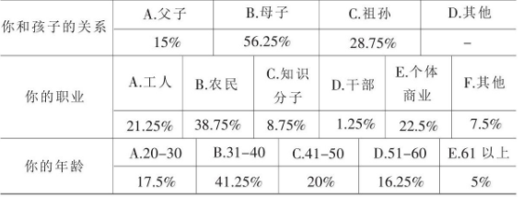
分析：调查情况表明，在家庭中经常管教孩子的事孩子的母亲，约占其教养总数的56.25%，其次是孩子的爷爷奶奶，约占28.75%,再次才是孩子的父亲，这可能是与父母亲的工作和生活特点以及孩子的年龄有着直接关系。
家长的职业概况也是家庭教育环境的一个基本要死。调查情况表明，家长是工人的比列约占其幼儿教养人总数的21.25%，个体商业者的比列约占其幼儿教养人总数的22.5%，农民的比列约占幼儿教养人总数的38.75%，而知识分子、政府部门仅占8.75%、1.25%。
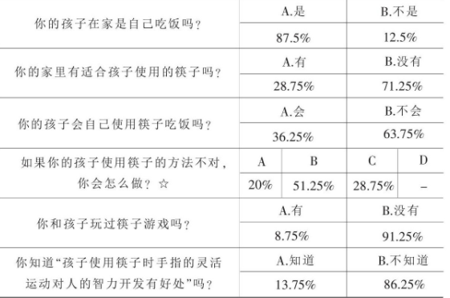
分析情况表明，家长的教养方式存在很多问题
- 只有8.75%的家长能注意与孩子一起碗筷子游戏，其中父亲占主导地位，而且父亲是知识分子、机关干部的约占80%的比列。
- 有的家长溺爱孩子，把孩子当成小皇帝、小公主，爷爷奶奶、外公外婆经常喂孩子吃饭尤其是一些在51-60岁年龄段的爷爷奶奶、外公外婆对孩子是照顾有加。
- 有些家庭吃吃不让孩子用筷子进餐、因此孩子锻炼机会很少。特别是一些何爷爷奶奶、外公外婆生活在一起的孩子，以及生活在个体经营者家庭中的孩子缺少动手练习的机会。
- 只有13.75%的家长知道“孩子使用筷子时手指的灵活运动对人的智力的开发有好处”的科学理念。其中，教养人是知识分子、机关干部的父母亲占较大的比例。
- 只有20%的家长在孩子使用筷子的方法不对时能耐心地教孩子。其中，31-40岁年龄段的母亲及41-50岁年龄段的祖辈约占90%的比例，51.2%的家长任由孩子自己琢磨。教养是个体经营者和农民的约占70%的比例，还有28.75%的家长持有“孩子还小，还没到用筷子的时候”的想法等。
观察幼儿使用筷子的现状：1、在实地观察中发现日常生活中没有一个幼儿能熟练地使用筷子。2、在“夹黄豆”游戏中，发现没有一个幼儿会正确地使用侉子。其中，能勉强地把黄豆加起来的幼儿约占60%，夹得比较艰难的幼儿约占35%，有几名幼儿还不知道该怎么拿筷子，对于那些较小的、豆子，很难有幼儿夹起来。
- 讨论
- 家长对孩子的教育态度、教养方式存在不良倾向，表现在（1）过分溺爱，太多包办；（2）怀疑孩子的能力，过多否定；（3）态度粗暴，横加指责；（4）缺乏耐心，孩子缺少锻炼的机会。
- 由于家庭环境的影响和幼儿自身身心发展水平的不同，幼儿学习使用筷子水平不均衡，有少数幼儿因家庭的要求，已经基本掌握了正确的使用筷子的方法，还有的平时在家也经常模仿成人用筷子吃饭，但由于缺乏正确的指点而致其动作僵化、别扭、不协调，或者缺乏应有的常规要求，需要一番纠正，还有部分幼儿没有使用筷子的机会，有些家庭因为孩子用筷子不熟练，边吃边掉，吃的太慢，于是家长老师让孩子用小勺，迟迟不让孩子用筷子进餐。
- 建议
孩子进入中班后，就要用筷子吃饭了，这是个循序渐进的过程。一方面，幼儿手部的小肌肉发育不完善，手指运动的协调性，灵活性都比较差，而操持筷子需要几个手指同时配合，共同支配一双筷子摆动。这对大部分幼儿来讲都有困难，幼儿必须经过一个较长的练习和适应过程才能掌握。另一方面，幼儿生活教育的实践经验表明，幼儿学习使用筷子的过程中，常常是“先入为主”的，如果开始不注意方法的正确性人气随意抓我，一旦定行程习惯就很难纠正，为此，根据本调查的情况，我提出以下建议。
- 对家长的建议
- 转变观念，放手让孩子去学。疼爱孩子是父母的天性，但爱要适度、防止溺爱，家长尽量放手让孩子去学、去做些力所能及的事，以增加孩子的自信心。
- 相信孩子、多运用鼓励的方法。孩子虽小却有一颗积极向上的心。家长不要怀疑孩子的能力，要相信他们有能力去做好事情，多对孩子说：“你一定可以做好”。让孩子从成人信任、赞赏的目光中获得勇气。
- 勤于辅导，多给孩子锻炼的机会。技能的掌握需要一个过程。在这个过程中，要努力为孩子提供锻炼的机会，让孩子在反复练习的过程中掌握技能。家长要善于当孩子的引路人，当孩子在反复练习中遇到困难时，家长不要着急或怕麻烦，要勤于辅导。
- 创造条件，让孩子获得成功的经验。家长善于创造条件，让孩子取得成功，从呈贡的预约中获得自信。当孩子刚学使用筷子时，常感到筷子不听使唤历次失败。这时，不妨给他创造条件，让他先用筷子夹泡沫、橡胶之类易夹的东西。成功更能假发孩子动手的欲望和信心，我们要经常创造条件，让孩子获得成功的体验。
- 对教师的建议
- 结合日常的游戏、生活等环节，利用故事、儿歌等让幼儿学习使用筷子的正确方法。如带幼儿到大班进行参观，引导他们认真观察哥哥姐姐如何使用筷子，床边筷子的儿歌等。
- 提供有趣多样的操作时间和相互交流的机会，从而分散难点，减少幼儿进餐时的困难。在游戏中为幼儿创设练习使用筷子的机会，如开展“夹豆子”“夹弹珠”等游戏，让幼儿在愉快的区域游戏中进行操作、练习、学习使用筷子技能技巧。
- 灵活开展集体、小组和个别活动，因人而异地作指导，切忌“一刀切”。对已经学会使用筷子的幼儿，多加鼓励，提供交流经验的机会，对方法不正确，缺乏良好常规的幼儿，要引导其主动“纠错”，对初学者更应根据各人不同的困难，给予指导与点拨。另外，在使用筷子的时间上也要因人而异。对于不会的，余旭她们模仿学习、适应。
- 特别要注重个别对待，教师要及时掌握幼儿的家庭教养方式，在家园互动工作中，有针对性地指导家长改变包办代替的照料方式，向家长宣传幼儿学习使用筷子的意义，将需要注意的事项和简单的方法与家长进行交流，鼓励幼儿用筷子进餐，让幼儿获得更多独立进餐的机会，使家园在教育上取得一致，同步培养幼儿的能力。

1、利用故事的讲述

以学本领为题创编故事，在故事《不做漏嘴巴》中，为孩子树立可供幼儿模仿的榜样，让幼儿在榜样的激励下，敢于去尝试、去操作。孩子听了老师改编的故事，对于尝试用筷子进餐的积极性很高，主动性增强。

2、在区域活动中为幼儿创设练习使用筷子的机会

在区域活动中，我们投放了豆子，让幼儿进行“夹豆子”游戏，让每一个幼儿在游戏中，都有练习的机会。餐厅里的餐具也都使用筷子，目的是让幼儿在游戏的同时，手部的小肌肉也能得到锻炼，加强手的灵活性。让幼儿在愉快的区域游戏时，学习使用筷子的技能技巧幼儿的进步很大。

3、发挥环境的教育功能

在环境创设中，老师加入正确使用筷子的方法。实际生活中利用同伴间的关注模仿，让幼儿相互学，彼此促进。这样能更快、更好地促进幼儿学会正确使用筷子进餐，让每个幼儿都受到其影响，模仿、学习能力较强的幼儿，进而学会使用筷子。

4、家园配合

幼儿的教育及良好习惯的形成不是幼儿园就能完成的，还需要家长的配合与支持。在平时的工作中将指导家长改变包办代替的照料方式，减少喂饭的次数，用勺的次数，鼓励幼儿用筷子进餐，让幼儿获得更多独立进餐，尝试用筷子的机会，使家园在教育上取得一致，同步培养宝贝的能力。

以上是我班在培养幼儿使用筷子进餐的常规简单策略，但幼儿存在个体差异，我们不苛求幼儿在同一时段内都能熟练的使用筷子进餐。而是用各种方法让幼儿学习正确使用筷子，练习使用筷子，最后能使部分幼儿在中班学会正确使用筷子并达到熟练。

